**(Contoh: HTC New One)**

**Professional Brand From Taiwan**

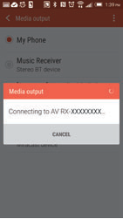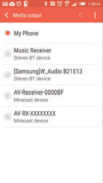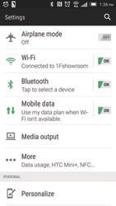

**Buku Manual WFD-2000**

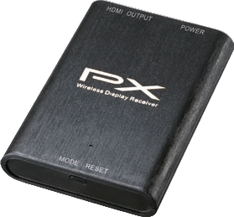

Masuk "Setup" dan tap "Media output"

Scan and tap

"AV RX-XXXXXXXX"

Pairing

WFD-2000 mendukung tampilan mirroring (Mode EZMirror) atau Pihak ke-3 APP(Mode EZCast)

Yang menampilkan gambar pada smartphone/tablet ke HDTV, LCD atau projector.

**1. Pemasangan** * Saran:

1.Nyalakan TV dan ganti ke saluran HDMI

2.Hubungkan kabel HDMI dan Kabel power

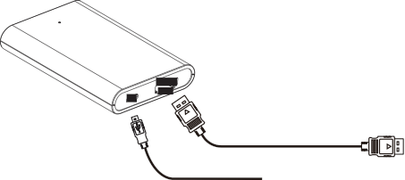

**Setup EZCast**

**1. Unduh EZCast APP dari Play Store**

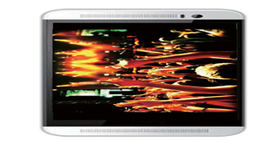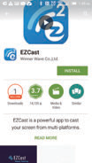

**C.** LED indicator

**B.** PortOutputHDMI

**D.** Reset

**A.** Power input

**A.** Input Power : DC 5V

**B.** Port output HDMI : Port HDMI HDTV

**C.** Indikator LED : Indikator Power

**D.** Tombol “Reset” : Tidak Berjalan

HDMI in

Mode Awal : EZMirror

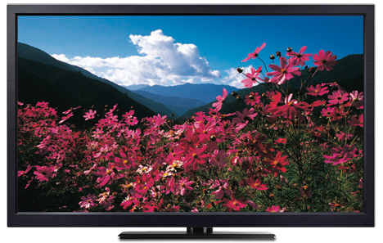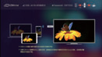

* Otomatis ganti ke Mode EZCast setelah 120 detik tidak digunakan. (Harap mengikuti Panduan Mode EZCast untuk lebih detail.

**2. Menghubungkan Smartphone/Tablet Anda**

**Masuk "Setup", atkifkan "WiFi", cari dan tap perangkat**

**"AV RX-XXXXXXXX", masukkan password yang tampil di TV**

**! Perhatian:**

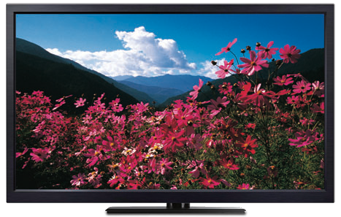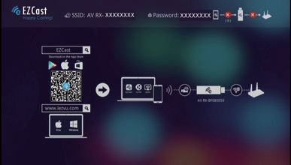

* Jika perangkat tidak dapat terhubung dengan WFD-2000, harap memeriksa perangkat gadget Anda apakah mendukung fitur “Mirroring Displays” atau bisa menghubungi vendor perangkat Gadget Anda.

* Gangguan Sinyal dapat menimbulkanFrekuensi sinyal perangkat terhenti atau distorsi, harap memperhatikan FAQ.

**2. Menghubungkan Smartphone/Tablet Anda**

("Mirroring Display" mempunyai beberapa nama berbeda di beberapa merek perangkat Gadget Anda, harap memperhatikan informasi dibawah ini.)

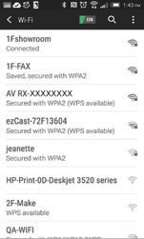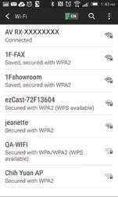

|  |  |
| --- | --- |
| **Merek** | **Nama Mirroring Display** |
| **ASUS** | **Play to** |
| **HTC** | **Media Output** |
| **LG** | **Miracast™** |
| **LENOVO** | **Mirror Display** |
| **Samsung** | **AllShare Cast atau Screen Mirroring** |

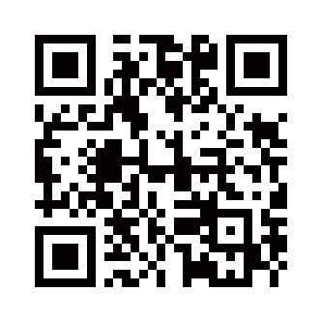* Untuk informasi mengenai perangkat yang mendukung fitur Wireless Display, dapat mengunjungi website dibawah ini atau melakukan scan QR Code diatas

[**http://www.px.com.tw/wfd-Miracast.html**](http://www.px.com.tw/wfd-Miracast.html)

**Setup EZMirror (Contoh: Samsung S4)**

**3. Operation**

**Jalankan EZCast APP, cari dan hubungkan perangkat**

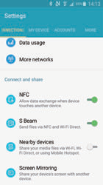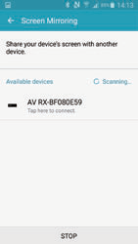

**XXXXXXXX**

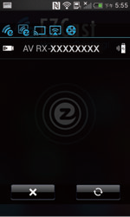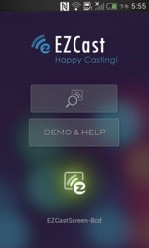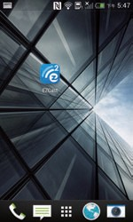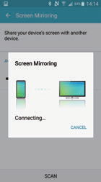

Masuk "Setup" dan pilih

"Screen Mirroring"

Scan dan pilih

"AV RX-XXXXXXXX"

menghubungkanJalankan "EZCast" Cari Perangkat Pilih

"AV RX-XXXXXXXX"

Pilih halaman "Setup", tekan "Internet"

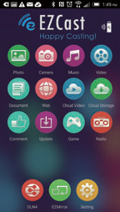

Pilih Jaringan internet lokal dan masukkan password untuk terhubung.

Pengaturan selesai, Selamat menikmati hiburan AV dengan EZCast

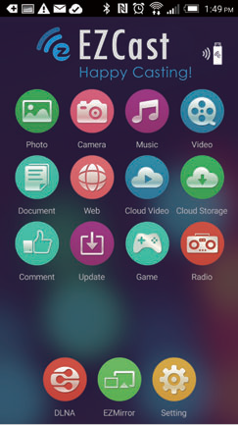

**3. Pemecahan Masalah**

**Q1.** Saya tidak mendapatkan tampilan gambar di TV.

**A1.** Jika Indikator LED tidak menyala, harap memeriksa apakah kabel power Micro USB terpasang dengan baik dan benar; Jika indikator LED menyala, harap memeriksa apakah kabel HDMI Anda terhubung dan berfungsi dengan baik.

**Q2.** video yang diputar tidak berjalan dengan mulus dan baik.

**A2.1.** Harap Pastikan tidak ada penghalang antara Smartphone/tablet dan WFD-2000, Disarankan jarak L.O.S dalam 5 meter.

**A2.2.** Dikarenakan keterbatasan teknologi pada wireless display akan terjadi Buffering/pauses saat transmisi video HD.

**4. Isi PaketHal-hal yang membatalkan jaminan / garansi**

1.Kartu jaminan dan kuitansi pembelian tidak dilampirkan/ditunjukkan pada saat servis dilakukan.

2.Kartu garansi tidak diisi lengkap, tidak dibubuhi tanda tangan dan cap toko penjual.

3.Nomor seri pada produk tidak sesuai dengan nomor seri kartu garansi.

4.Nomor seri pada produk telah dihapus atau diubah.

5.Kerusakan atau kehilangan yang disebabkan oleh faktor di luar dugaan, antara lain : kebakaran, tegangan listrik (voltage dan frekuensi) yang tidak stabil, bencana alam/force majeure (seperti : tersambar petir, banjir, gempa bumi, huru hara, dan sebagainya).

6.Kerusakan karena kelalaian atau kesalahan pemakaian (jatuh, tergores, ternoda, pecah, terkena makanan/minuman, salah dalam penggunaan tegangan arus listrik) dan kerusakan yang diakibatkan oleh serangga atau binatang.

7.Kerusakan yang disebabkan oleh penggunaan yang salah atau penggunaan yang tidak sesuai dengan buku petunjuk.

8.Suku cadang telah diganti dengan suku cadang yang tidak asli atau diluar yang ditentukan PT. Best Fortune Indonesia, serta

telah diperbaiki oleh pihak lain, selain dari pusat servis/mitra servis

PT. Best Fortune Indonesia.

9.Garansi berlaku selama 1 tahun terhitung dari tanggal pembelian konsumen.

**G A R A N S I**

|  |  |  |
| --- | --- | --- |
| **Item** | **Wireless Display Receiver** | **Tanggal pembelian :** |
| **Model** | **WFD-2000** |
| **Konsumen** | **Nama**： | **TEL**： |
| **Alamat**： | |
| **Agency** | **Nama**： | **Cap Toko**： |
| **TEL**： |
| **Alamat**： |
| **PT. Best Fortune Indonesia**  **TEL : (021) 29068730/31/32**  **Fax : (021) 29069349** [**www.pxindonesia.co.id**](http://www.pxindonesia.co.id/) [**www.px.com.tw/e/**](http://www.px.com.tw/e/)  Rukan Grand Orchard Square  **Professional Brand From Taiwan** Jl. Terusan Hibrida Blok GOS/B2  Kelapa Gading  Jakarta Utara 14140 | | |

1. Produk ini telah lulus kualitas kontrol ISO9001. Apabila terjadi kerusakan dalam penggunaan sesuai dengan buku petunjuk, silahkan hubungi dealer Anda atau perusahaan kami untuk melakukan reparasi.



2. Silahkan isi kartu garansi dengan lengkap.

3. Kartu garansi harus dibubuhi cap dari toko tempat Anda melakukan pembelian.

4. Garansi berlaku selama 1 tahun terhitung dari tanggal pembelian, apabila penggunaan sesuai dengan buku petunjuk, maka apabila terjadi kerusakan, tidak dikenakan biaya reparasi.

5. Apabila pembelian telah dilakukan lebih dari 1 tahun, maka akan dikenakan biaya reparasi.

**Technical Support:**

Terima kasih atas partisipasi Anda dalam membeli produk kami, apabila Anda memiliki pertanyaan dapat menghubungi Customer Service kami,

TEL: (021) 29068730/31/32

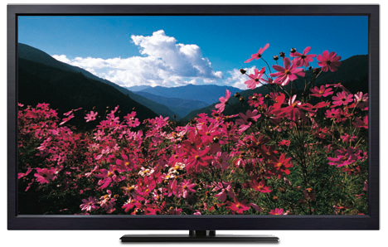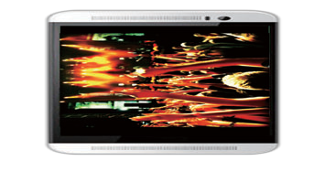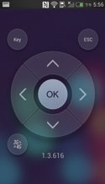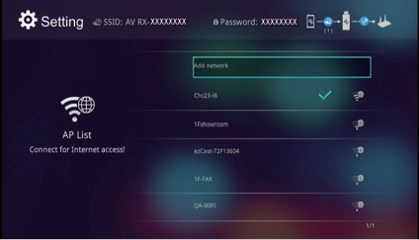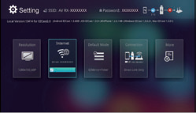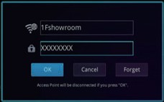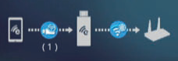

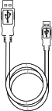Unit WFD-2000 Kabel powerUSB

Adaptor USB

Buku Manual

Waktu layanan：Senin - Jumat: Pagi : 08:00~12:00 & Siang : 13:00~17:00